Informacja prasowa,16.04.2019 r.

Kompleks przy Bobrowieckiej ożywił dzielnicę
Kompleks budynków biurowo-mieszkalnych przy ul. Bobrowieckiej istotnie przyczynił się do wzrostu atrakcyjności tej części Warszawy. Dostępność sztuki współczesnej oraz szeroka oferta usługowa w budynkach wprowadziła różnorodność w zakresie spędzania wolnego czasu przez okolicznych mieszkańców, jak i użytkowników budynków biurowych. Kompleks budynków, który tworzą dwa biurowce – Bobrowiecka 6 i Bobrowiecka 8 oraz apartamentowiec Bobrowiecka 10, stał się także impulsem dla innych deweloperów inwestujących w dzielnicy.
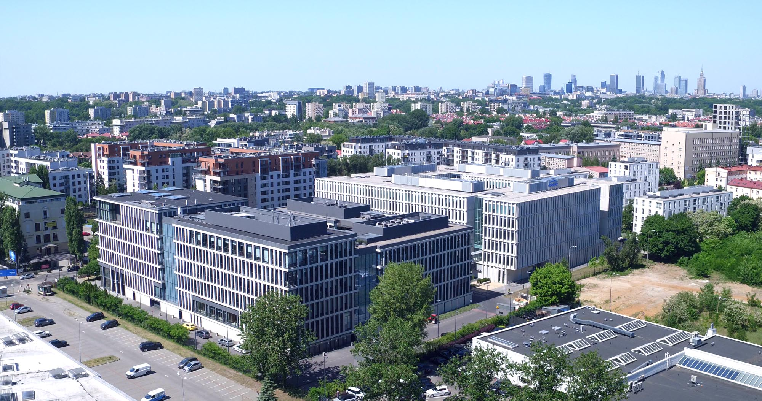
– Kompleks przy ul. Bobrowieckiej tchnął życie w tę okolicę. Dzięki bliskości wielu sklepów i usług mieszkańcy, jak i pracownicy biur zyskali oszczędność czasu i łatwość dostępu do różnorodnej oferty, której dotychczas brakowało w tej części Dolnego Mokotowa. Kawiarnie, czy restauracje znajdujące się w naszych budynkach cieszą się zainteresowaniem nie tylko w tygodniu, ale także w weekendy. Dzięki temu Sielce na nowo stały się tętniącą życiem częścią Mokotowa – mówi Dariusz Sokołowski, Prezes Zarządu Spectra Development.
Kompleks przy ul. Bobrowieckiej charakteryzuje szeroki wachlarz usług zwiększający komfort codziennego życia pracowników okolicznych biurowców oraz mieszkańców. W budynku Bobrowiecka 8 sukcesywnie postępują otwarcia wcześniej wynajętych powierzchni usługowo-handlowych. Dużym zainteresowaniem, zarówno wśród najemców jak i okolicznych mieszkańców, cieszy się restauracja Olimp oraz kawiarnia Green Caffe Nero, które znajdują się na parterze biurowca. Z kolei na początku kwietnia nastąpiło otwarcie sieciowego klubu fitness – Zdrofit, na które z niecierpliwością czekało liczne grono klientów. W budynku funkcjonuje już także centrum rehabilitacyjne Gamma, natomiast w pobliżu zlokalizowane są prywatne placówki medyczne świadczące m.in. badania z zakresu medycyny pracy. Na parterze sąsiadującego apartamentowca Bobrowiecka 10 znajdują się: sklepy spożywcze, piekarnia, restauracje z kuchnią włoską i domowymi obiadami. W najbliższym czasie planowane jest otwarcie kolejnych lokali, w tym także sali zabaw dla dzieci. W pobliżu ul. Bobrowieckiej znajdują się publiczne i niepubliczne szkoły i przedszkola, kwiaciarnia, piekarnia, samoobsługowa pralnia, bankomat oraz studio stylizacji paznokci i fryzjer. Najemcy Bobrowieckiej 6 i 8 już niedługo będą mogli skorzystać z kolejnego udogodnienia - myjni samochodowej, która znajdzie się w budynku Bobrowiecka 8. Dużym zainteresowaniem cieszy się także elektryczna stacja ładowania pojazdów zlokalizowana na terenie kompleksu.
Inwestycja Bobrowiecka 8 wraz z sąsiadującymi budynkami - biurowcem Bobrowiecka 6 oraz apartamentowcem Bobrowiecka 10, wchodzi w skład zespołu urbanistycznego zaprojektowanego przez pracownię JEMS Architekci. Biurowiec Bobrowiecka 8 wyróżnia ponadczasowa architektura
i zaawansowane rozwiązania technologiczne, które gwarantują najwyższy komfort pracy. Inwestycja to
25 000 mkw. powierzchni biurowo-usługowej klasy A. We współpracy z Fundacją Rodziny Staraków
w budynku, zgodnie z autorską koncepcją kultury wpisanej w przestrzeń, prezentowana jest twórczość młodych polskich artystów. Bobrowiecka 8 zlokalizowana jest na warszawskim Dolnym Mokotowie przy wjeździe na trasę Mostu Siekierkowskiego, gwarantuje to doskonałą komunikację z pozostałymi dzielnicami stolicy.
Biurowiec Bobrowiecka 8 powstał zgodnie z zasadami zrównoważonego rozwoju i certyfikacją BREEAM
i systemem modelowania budynku BIM. Deweloperem inwestycji jest Spectra Development, a funkcję generalnego wykonawcy pełniła firma Hochtief Polska. Agencja CBRE jest wyłącznym agentem odpowiedzialnym za komercjalizację biurowca.

Więcej informacji na stronie http://bobrowiecka8.pl/
***

Spectra Development przewodzi grupie spółek deweloperskich działających na rynku nieruchomości komercyjnych
i mieszkaniowych. Spółka rozwija swoją działalność w oparciu o polski, stabilny kapitał, a inwestorem strategicznym jest Jerzy Starak. Spectra Development, jako doświadczony deweloper, wykorzystuje w swoich inwestycjach nowoczesne technologie i ciekawe rozwiązania architektoniczne. Deweloper hołduje zasadom zrównoważonego rozwoju, dąży do realizacji projektów w zgodzie ze środowiskiem, kulturą i sztuką, kreując wartościową i unikalną przestrzeń miejską. Spectra Development zrealizowała Kompleks Bobrowiecka na Dolnym Mokotowie w Warszawie, składający się z osiedla apartamentów Bobrowiecka 10 o podwyższonym standardzie oraz budynku biurowego Bobrowiecka 8 tworzących jego drugi etap. Biurowiec Bobrowiecka 8 w 2018 r. został wybrany Inwestycją Roku Rynku Powierzchni Biurowej w konkursie Prime Property Prize. Wcześniej inwestor zrealizował m.in. pierwszy etap Kompleksu Bobrowiecka – biurowiec Bobrowiecka 6, który wyróżniony został w prestiżowym Phaidon Atlas of 21st Century Architecture zawierającym ponad 1 000 wyjątkowych projektów z całego świata oddanych do użytku w XXI wieku, apartamentowiec przy ul. Rydygiera w Warszawie, a także odrestaurował zabytkową willę Witkiewiczówka w Zakopanem, za co zdobył nagrodę Generalnego Konserwatora Zabytków.

Dodatkowych informacji udziela:

Tauber Promotion
Anna Siwek
tel. 22 833 35 02,
mob.: +48 664 926 910
asiwek@tauber.com.pl

